1. 当c#中返回值是long的方法，但是原方法算出来是float，强转的long，

但是lua这边没有强转，想了半天，后来还是用c#去强转CS.System.Convert.ToInt64(time)

这样也有问题。。。因为ToInt64是重载函数，xlua对于重载没办法，所以需要特殊处理https://github.com/Tencent/xLua/blob/master/Assets/XLua/Doc/faq.md

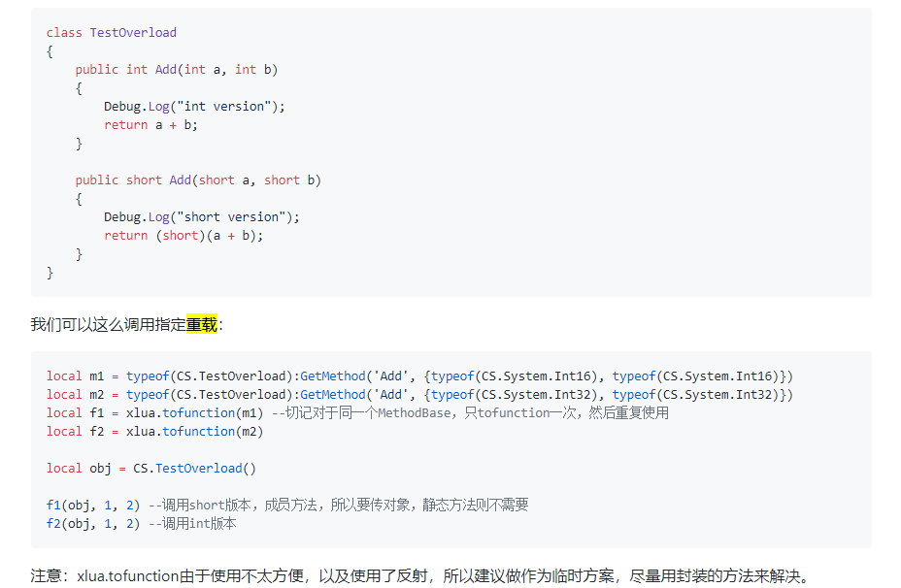

最后还是被坑了一下，

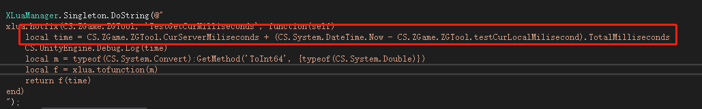

红框里返回值是double，但是我下面类型写的float的Single，导致数一直不变….

Ref 两边都写 out只写一边比如：

